**Produkty do higieny jamy ustnej - które warto mieć w kosmetyczce?**

**Każdy z nas stara się jak najlepiej dbać o higienę. Czy wiesz jakie <strong>produkty do higieny jamy ustnej</strong>, oprócz pasty i szczoteczki do zębów warto mieć w kosmetyczce? Podpowiadamy w co dobrze jest zainwestować!**

**Przydatne produkty do higieny jamy ustnej**

Nie wiesz w jakie produkty oprócz pasty i szczoteczki do zębów zainwestować? Sprawdź nasze podpowiedzi!

**Podstawowe przybory do zębów**

Jak wiadomo, podstawą higieny jamy ustnej jest szczoteczka i pasta do zębów. Powinny być dobrane do naszych indywidualnych potrzeb i stanu zębów. Jeśli mamy zęby wrażliwe, warto zainwestować w produkty skierowane do takiego właśnie uzębienia. Jeśli chcemy nasze zęby wybielić - wybierzmy pastę i szczoteczkę, które nam w tym pomogą.

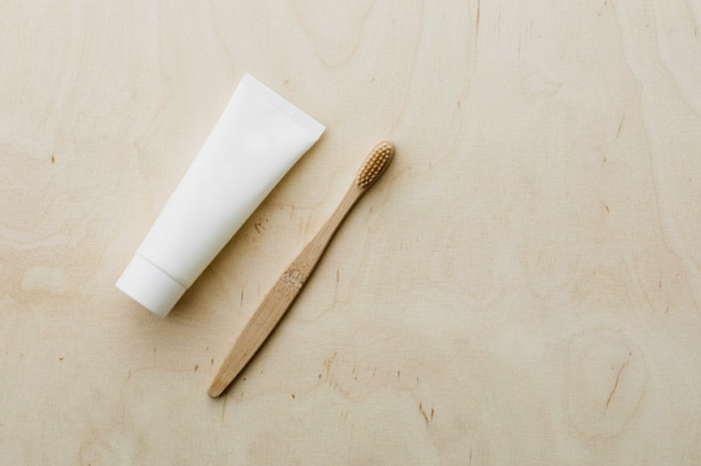

**Dodatkowe produkty do higieny jamy ustnej**

W naszej kosmetyczce, oprócz pasty i szczoteczki do zębów, powinny znaleźć się także inne, równie przydatne [produkty do higieny jamy ustnej](https://cocoglam.pl/akcesoria-do-higieny-jamy-ustnej-top-produktow/). Jednym z nich jest kosmetyk wybielający. Na rynku dostępne są zarówno profesjonalne paski wybielające, jak i specjalne proszki czy silnie działające pasty ze składnikami aktywnymi. Ponadto, dobrze jest mieć w kosmetyczce również nici dentystyczne, czy płyn odświeżający. Na rynku dostępny jest szeroki wybór tego typu produktów.